Об утверждении Правил размещения на пачке табачного изделия, упаковке табачного изделия сведений о составе, об уровне содержания смолистых веществ, никотина и о системных ядах, канцерогенных и мутагенных веществах и предупреждения о вреде курения
Утративший силу
Постановление Правительства Республики Казахстан от 22 ноября 2011 года № 1366. Утратило силу постановлением Правительства Республики Казахстан от 2 октября 2015 года № 814
Сноска. Утратило силу постановлением Правительства РК от 02.10.2015 № 814 (вводится в действие по истечении десяти календарных дней после дня его первого официального опубликования).
В соответствии с подпунктом 8) пункта 2 и подпункта 3) пункта 13 статьи 159 Кодекса Республики Казахстан от 18 сентября 2009 года "О здоровье народа и системе здравоохранения" Правительство Республики Казахстан ПОСТАНОВЛЯЕТ:
1. Утвердить прилагаемые:
1) Правила размещения на пачке табачного изделия, упаковке табачного изделия сведений о составе, об уровне содержания смолистых веществ, никотина и о системных ядах, канцерогенных и мутагенных веществах (далее - Правила);
2) предупреждения о вреде курения, размещаемые на пачке табачного изделия, упаковке табачного изделия (далее - Предупреждения).
2. Настоящее постановление вводится в действие по истечении десяти календарных дней после первого официального опубликования, за исключением пунктов 4, 6 Правил и пунктов 2, 5 Предупреждения, которые вводятся в действие по истечении восемнадцати месяцев со дня введения в действие настоящего постановления. Пункт 5 Правил утрачивает силу по истечении восемнадцати месяцев со дня введения в действие настоящего постановления.
Премьер-Министр
Республики Казахстан К. Масимов
Утверждены
постановлением Правительства
Республики Казахстан
от 22 ноября 2011 года № 1366
Правила
размещения на пачке табачного изделия, упаковке
табачного изделия сведений о составе, об уровне содержания
смолистых веществ, никотина и о системных ядах,
канцерогенных и мутагенных веществах
1. Общие положения
1. Настоящие Правила определяют порядок размещения на пачке табачного изделия, упаковке табачного изделия сведений о составе, об уровне содержания смолистых веществ, никотина и о системных ядах, канцерогенных и мутагенных веществах (далее - Правила).
2. Настоящие Правила являются обязательными для исполнения физическими и юридическими лицами, осуществляющими деятельность по импорту, производству, оптовой и розничной реализации табака и табачных изделий.
2. Порядок размещения на пачке табачного изделия, упаковке
табачного изделия сведений о составе, об уровне содержания
смолистых веществ, никотина и о системных ядах, канцерогенных
и мутагенных веществах
3. Сведения об уровне содержания смолистых веществ и никотина наносятся на пачку табачного изделия, упаковку табачных изделий и занимают не менее 4 % (четырех процентов) одной из боковых поверхностей пачки, упаковки табачных изделий.
4. Сведения о содержании не менее трех вредных соединений включают информацию о:
1) системных ядах: мышьяке, ртути, ацетоне, синильной кислоте, аммонии, феноле;
2) канцерогенных веществах: полонии-210, бензоле, формальдегиде, бензпирене, кадмии, акролеине;
3) мутагенных веществах: ацетальдегиде, толуоле, свинце, акрилонитриле, монооксиде углерода, 3-аминобифениле.
5. Сведения о содержании не менее трех вредных соединений - системных ядов, канцерогенных и мутагенных веществ наносятся на пачку и упаковку табачных изделий в виде надписи: "В дыме табачных изделий содержатся: формальдегид, бензол и монооксид углерода" и располагаются на каждой большей по площади стороне пачки табачного изделия, упаковки табачного изделия.
6. Сведения о содержании не менее трех вредных соединений - системных ядов, канцерогенных и мутагенных веществ из восемнадцати видов, перечисленных в пункте 4 настоящих Правил:
1) наносятся слева направо, параллельно левому краю пачки табачного изделия, упаковки табачного изделия;
2) занимают не менее 17 % (семнадцати процентов) площади левой средней боковой поверхности;
3) наносятся на примерно равное количество пачек табачного изделия, упаковок табачного изделия, произведенных на территории Республики Казахстан, а также ввезенных на территорию Республики Казахстан, в течение календарного года.
7. Текст надписи сведений должен соответствовать следующим требованиям:
1) печататься на государственном и русском языках;
2) наименование шрифта - Helvetica kz;
3) отступ от левого края - не менее 2 мм;
4) цвет - контрастный основному фону пачки;
5) не должен перекрываться другой печатной информацией или акцизной маркой;
6) не должен располагаться на отрывной части.
Утверждено
постановлением Правительства
Республики Казахстан
от 22 ноября 2011 года № 1366
Предупреждение
о вреде курения, размещаемое на пачке табачного изделия,
упаковке табачного изделия
1. Предупреждение о вреде курения (далее - Предупреждение), размещаемое на пачке табачного изделия, упаковке табачных изделий, представляет собой информацию о разрушительных последствиях потребления табака и вдыхания табачного дыма для организма человека.
2. Полноцветный рисунок в виде изображения разрушительных последствий потребления табака и вдыхания табачного дыма для организма человека и сопровождающая его надпись должны:
1) соответствовать эскизам согласно приложению к настоящему Предупреждению;
2) располагаться в верхней части каждой большей по площади стороны пачки табачного изделия;
3) располагаться на каждой большей по площади стороне упаковки табачного изделия;
4) наноситься на примерно равное количество пачек табачного изделия, упаковок табачного изделия, произведенных на территории Республики Казахстан, а также ввезенных на территорию Республики Казахстан, в течение календарного года и печататься в высоком разрешении (CMYK не менее 300 dpi).
3. Предупреждение должно соответствовать следующим требованиям:
1) занимать не менее 40 % (сорока процентов) каждой большей по площади стороны пачки табачного изделия, упаковки табачных изделий;
2) не должно печататься на прозрачной оберточной пленке или каком-либо другом внешнем оберточном материале.
4. Надписи предупреждений, сопровождающие полноцветные рисунки, печатаются на двух языках (на лицевой стороне - на государственном языке, на обратной стороне - на русском языке) и включают тексты:
1) "Курение вызывает инфаркты и инсульты";
2) "Курение вызывает рак легких";
3) "Курение вызывает эмфизему легких";
4) "Курение вызывает болезни сосудов";
5) "Курение вызывает пародонтоз и выпадение зубов";
6) "Курение может стать причиной медленной и мучительной смерти";
7) "Курение вызывает импотенцию";
8) "Курение вызывает преждевременное старение кожи";
9) "Курение вызывает бесплодие и выкидыши";
10) "Курение вызывает наркотическую зависимость";
11) "Курение во время беременности вредит Вашему ребенку";
12) "Защитите детей от табачного дыма".
5.Тексты надписей должны соответствовать следующим требованиям:
1) наименование шрифта - Arial kz и Arial соответственно языку;
2) направление - слева направо, параллельно нижнему краю пачки и упаковки табачных изделий;
3) цвет - белый, спектр № 255.255.255.
Приложение
к Предупреждению о вреде курения
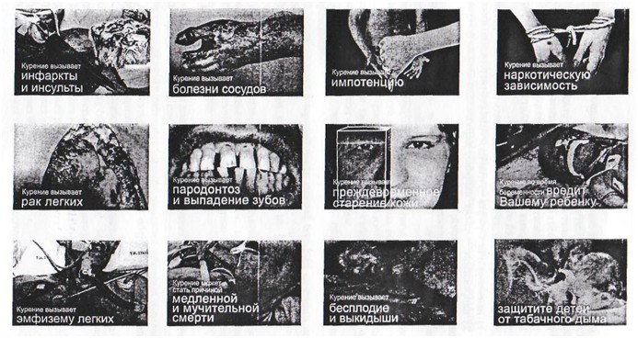

© 2012. РГП на ПХВ «Институт законодательства и правовой информации Республики Казахстан» Министерства юстиции Республики Казахстан

